**ПОДЗАПРОСЫ**

Могут использоваться с SELECT, INSERT, UPDATE, DELETE

Удобно использовать вместе с агрегатными функциями

**Вложенный запрос, возвращающий одно значение**

Вложенный запрос, возвращающий одно значение, может использоваться в условии отбора записей WHERE как обычное значение совместно с операциями =, <>, >=, <=, >, <.

- Когда в запрос входит еще одна выборка

SELECT id, name, price

FROM products

WHERE price = (SELECT MAX(price) FROM products)

- Вывести информацию о продуктах, которые были проданы хотя бы один раз. Если product_id будет отсутствовать – это значит продукт еще не был продан и он не войдет в выборку

SELECT id, name, price

FROM products

WHERE id IN (SELECT product_id FROM sales)

Используя второй подзапрос связываем ключи. А после осуществляем выборку по связанной таблице

UPDATE products

SET price = price + 500

WHERE type_id = (SELECT id FROM product_types WHERE type_name = 'Книга')

## Использование вложенного запроса в выражении

Вложенный запрос, возвращающий одно значение, может использоваться в выражениях как обычный операнд, например, к нему можно что-то прибавить, вычесть и пр.

- Вывести информацию (автора, название и цену) о тех книгах, цены которых превышают минимальную цену книги на складе не более чем на 150 рублей в отсортированном по возрастанию цены виде.

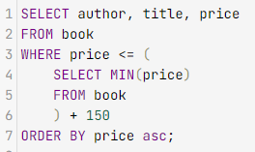

## Вложенный запрос, оператор IN

Вложенный запрос может возвращать несколько значений одного столбца.  Тогда его можно использовать в разделе WHERE совместно с оператором IN.



- Вывести информацию (автора, книгу и количество) о тех книгах, количество экземпляров которых в таблице **book** не дублируется.

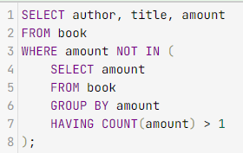

## Вложенный запрос, операторы ANY и ALL - allow you to perform a comparison between a single column value and a range of other values.

SELECT column_name(s)  
FROM table_name  
WHERE column_name operator ANY  
  (SELECT column_name  FROM table_name  WHERE condition);

Вложенный запрос, возвращающий несколько значений одного столбца, можно использовать для отбора записей с помощью операторов ANY и ALL совместно с операциями отношения (=, <>, <=, >=, <, >).

Операторы ANY и ALL используются  в SQL для сравнения некоторого значения с результирующим набором вложенного запроса, состоящим из одного столбца. При этом тип данных столбца, возвращаемого вложенным запросом, должен совпадать с типом данных столбца (или выражения), с которым происходит сравнение.

При использовании оператора ANY в результирующую таблицу будут включены все записи, для которых  выражение со знаком отношения верно хотя бы для одного элемента результирующего запроса. Как работает оператор ANY:

* amount > ANY (10, 12) эквивалентно amount > 10
* amount < ANY (10, 12) эквивалентно amount < 12
* amount = ANY (10, 12) эквивалентно (amount = 10) OR (amount = 12), а также amount IN  (10,12)
* amount <> ANY (10, 12) вернет все записи с любым значением amount, включая 10 и 12

При использовании оператора ALL в результирующую таблицу будут включены все записи, для которых  выражение со знаком отношения верно для всех элементов результирующего запроса. Как работает оператор ALL:

* amount > ALL (10, 12) эквивалентно amount > 12
* amount < ALL (10, 12) эквивалентно amount < 10
* amount = ALL (10, 12) не вернет ни одной записи, так как эквивалентно (amount = 10) AND (amount = 12)
* amount <> ALL (10, 12) вернет все записи кроме тех,  в которыхamount равно 10 или 12

**Важно!**Операторы **ALL** и **ANY** можно использовать т**олько с вложенными запросами**. В примерах выше (10, 12) приводится как результат вложенного запроса просто для того, чтобы показать как эти операторы работают. В запросах так записывать нельзя.

* Вывести информацию о тех книгах, количество которых меньше самого маленького среднего количества книг каждого автора.

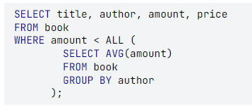

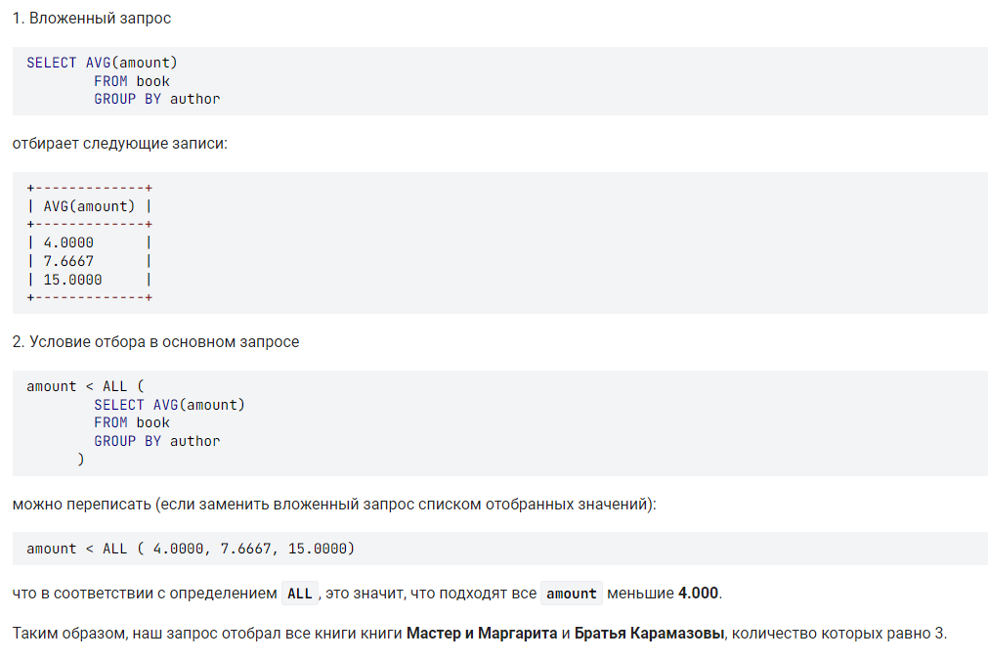

## Вложенный запрос после SELECT

Вложенный запрос может располагаться после ключевого слова SELECT. В этом случае результат выполнения запроса выводится в отдельном столбце результирующей таблицы. При этом результатом запроса может быть только одно значение, тогда оно будет повторяться во всех строках. Также вложенный запрос может использоваться в выражениях.

* Посчитать сколько и каких экземпляров книг нужно заказать поставщикам, чтобы на складе стало одинаковое количество экземпляров каждой книги, равное значению самого большего количества экземпляров одной книги на складе. Вывести название книги, ее автора, текущее количество экземпляров на складе и количество заказываемых экземпляров книг. Последнему столбцу присвоить имя **Заказ**. В результат не включать книги, которые заказывать не нужно.

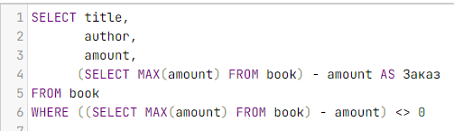

SELECT MAX(amount) FROM book – выводит наибольшее кол-во книг – это 15. Здесь мы должны указать FROM, так как это подзапрос. Вычитая amount мы смотрим сколько книг будет не хватать для того что бы стало максимальное кол-во книг

**Когда мы используем подзапрос, то возвращаемая таблица должна иметь alias – это нужно для того, что бы запрос FROM понял из какой таблицы ему что забирать**

Find the customer with the highest daily total order cost between 2019-02-01 to 2019-05-01. If customer had more than one order on a certain day, sum the order costs on daily basis. Output customer's first name, total cost of their items, and the date.

